
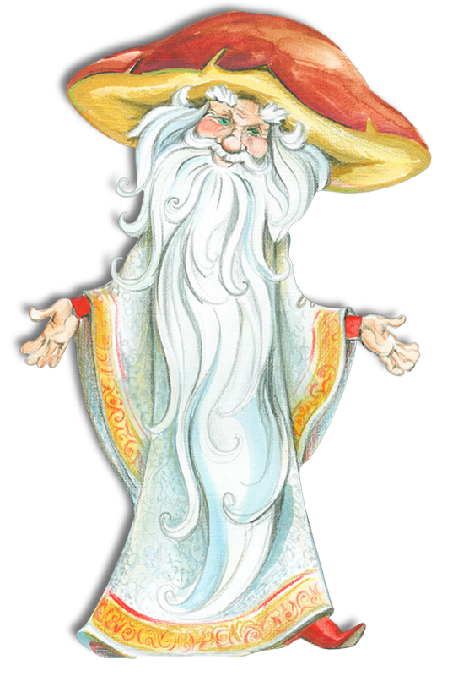
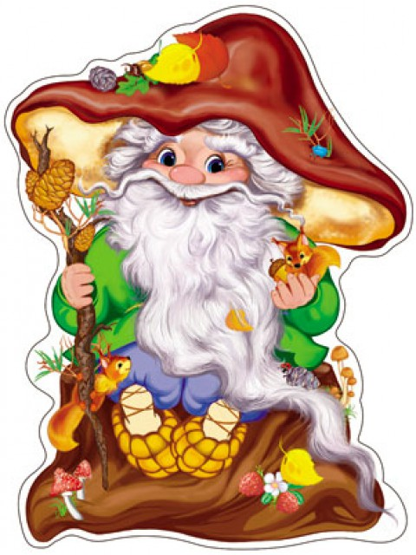

Старичок-Дубовичок – Волгоградская область

Волгоградский Старичок Дубовичок много десятилетий является главным героем дубовского фольклора. На сказках о добром старце выросло несколько поколений местных жителей. Старичок сочетает в себе мудрость жизни и мощь природы. Старичок Дубовичок своими шутками мог отгонять самого Лешего и дарить людям добро. Старичок Дубовичок сидит на дубовой лавочке у столетнего дуба, на этом месте организована туристическая стоянка, чтобы всякий, туда приходящий, мог прикоснуться к сказочному старичку, попросить у него здоровья крепкого, дубового, мудрости не по годам, векового долголетия и, конечно, исполнения самых заветных желаний.
В знаменитом словаре российского историка, этнографа и краеведа Александра Минха записано предание, что местность возле нынешней Дубовки была покрыта в старину дубовым лесом – столь дремучим и густым, что не видать в нем было света божьего. Обилием грибов, ягод да желудей привлекал он к себе местных жителей. Однако всякий, в лес входящий, мог заблудиться либо встретиться со страшным диким зверем.
Старичок-дубовичок – самого Лешего родственник, оберегал по его поручению покой местных лесов от незваных гостей. Ростом он был чуть повыше аршина, то есть даже до метра недотягивал. Был он волшебником добрым, отличался широкой русской душой, хоть и несколько своенравным характером. Непочтительное отношение к лесу, а тем более – к дубовой роще, шибко огорчало Старичка-дубовичка. Он за это любил припугнуть не на шутку.
В наше время старичок остепенился, стал к людям менее строгим, хотя по-прежнему не любит беспорядка, непочтительного отношения к растительному миру. Зато тем, кто с добрыми намерениями в лес приходит, он, бывает, и помощь оказывает. Подсядет к уставшему либо заблудившемуся путнику, поговорит о том, о сем да дорогу подскажет домой.

Колобок – Ульяновская область
Согласно словарю Даля, колебяткой в Ульяновской губернии называли хлеб из остатков теста. Это и есть колобок, муку для которого наскребали по сусекам.
В селе Новая Беденьга открыта усадьба Колобка. Бревенчатый дом и двор сказочного героя срублены по всем канонам плотницкого ремесла 19 века. В избе выложена печка – чтобы всегда было тепло и пахло пирогами. Дворовые угодья Колобка расположены в живописной местности. Рядом на пьедестале установлена скульптура хозяина дома, рядом - деревянные изображения всех героев сказки - Зайца, Медведя, Волка и Лисы.
Усадьба включает ряд объектов: «Домик Колобка», «Колобкодром», детскую площадку, а также производственную линию «Симбирские колобки». «Домик Колобка» будет представлять собой интерактивное пончиковое кафе (с детским и взрослым залами) с сувенирной лавкой и «живым» Колобком. «Колобкодром» и детская площадка запланированы как объекты активного отдыха с аттракционами, детским минигольфом, зорбингом, бамперболом, катанием на аккумуляторных машинках по «Колобок-сафари».

Марянка – Пермский край

Марянка родом из города Добрянка Пермского края..

Легенда первая: «Тихая пристань» или «Поглянулось место атаману»
Давно это было, когда еще по Каме плавали разбойники. Вот надо было им к берегу пристать, животы награбленные поделить, попить поесть, повеселиться. Видят заводь, завернули в нее - тихо, привольно, горы, а с гор Кама - как на руке поднесена. Поглянулось место атаману, и он велел тут построить дом, а в доме жить. Посадил девку Марянку, чтобы ей тут жить, пиво варить, хлеб и варева всякие стряпать, а их разбойников, принимать и угощать. Вот дом этот стал называться дом Марянки, после этого и речку стали называть Дом-марянкою, а после и Домрянкою.
Добрянка-Марянка.
Звучит словно праздник.
Слова-то какие!
Щекочут уста.
Они меня манят,
Смеются и дразнят.
Знакомы до боли мне
Эти места …

Легенда вторая: «Прекрасная Марянка»
Говорят, что на месте Добрянки
Над рекой
На полянке лесной
Проживала селянка – Марянка,
Одаряя людей добротой...
Лев Сорокин
Эта легенда повествует только о девушке необычайной доброты и красоты, которая жила в маленьком домике на берегу реки. Заезжал к ней вольный люд и старатели, беглые находили здесь приют, бездомные – кров, голодные – обед, а несчастные поддержку и совет! И появился хутор, который назвали Доммарянкою.

Козловский: Красивая легенда Пермского края гласит, что девушка с кротким нравом Марянка смогла усмирить злых разбойников, которые затем назвали местечко ее именем. Со временем деревушка стала городом, а Марянку переименовали в Добрянку
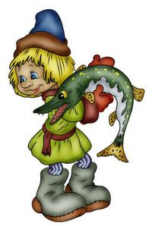
Емеля и Щука – Ростов Великий
В Ростове проживают Емеля и щука, способная исполнять желания. Тут регулярно проводятся праздники «По щучьему велению». Фестиваль начинается конкурсом колокольных звонарей, продолжается торжественным парадом во главе, конечно, с самим Емелей, едущим, как ему и положено, на печи, а заканчивается массовыми плясками, играми и угощением щучьей ухой. Эта рыба – главная достопримечательность ростовского озера Неро, ведь именно в нем живет та самая волшебная щука.

Кикимора – Киров
Город Киров – родина фольклорного персонажа Кикиморы. Был на Вятке холм с крутым склоном на берегу реки. Ночью, особенно в дождливую грязную погоду, могли там слышать женский смех и детский хохот, считалось, что с этой горы катаются кикиморы прямо в Вятку.
Кикимора Вятская – озорная, непослушная девчонка, любит веселиться, кататься с горок, играть с мальчишками и девчонками в задорные игры. Долгое время у Кикиморы не было своего дома, пока для неё не выстроили уютный лесной домик на Кикиморской горе в «Заповеднике сказок». Здесь можно побродить по Музею сказок. В течение года она приглашает в гости всех туристов, и насмешит до упаду, и петь-плясать заставит, да закружит в хороводе, а после разгадать загадки Домового уговорит. Недавно там уже справили свадьбу Кикиморы и Домового.
В «Заповеднике сказок» открыт уникальный Музей сказочных артефактов отечественных и зарубежных сказок, которые можно потрогать руками, примерить и испробовать в действии.
Подробности - на сайте центра активного отдыха «Летучий корабль».http://korabl-kirov.ru/#

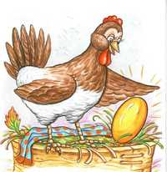
Курочка Ряба – Ярославская область

Курочка Ряба живет в поселке Ермаково Ярославской области и несет золотые яйца, а рядом – расположена птицефабрика, которая снабжает куриным яйцом многие города России.
В августе проводятся праздники волшебной Курочки Рябы. На Курином подворье существуют игротека, птичий двор и музей Курочки Рябы, в котором Ряба предстает в разном обличье: и с золотым яйцом, и иллюстрацией в книжке, и сказочной курочкой-несушкой. В музее можно узнать о предметах быта и ремесла, существовавших на Руси.


Лиса Патрикеевна – Новгородская область

Родиной сказочной Лисы Патрикеевны назвали Новгородскую область – именно там правил удельный князь Патрикей Наримантович, известный своей хитростью, лукавством и коварством.
Краеведы утверждают, что жилось новгородцам под новым наместником непросто, а самому Патрикею во времена управления новгородскими землями приписывают хитрость, лукавство и коварство. Князь сеял вражду в народе и был причастен к формированию специальных дружин ушкуйников (вооруженные дружины, собиравшиеся для захвата земель) и руководству их разбоем, как по северным землям, так и за их пределами.
Спустя годы свободолюбивым новгородцам удалось избавиться от наместника, но в народной памяти «лисий характер» навсегда остался эпитетом именно Патрикея, а затем постепенно закрепился и в сказках в образе хитрой лисы.
Лиса Патрикеевна (лиса) – один из главных персонажей русских сказок. Наиболее распространены сказки о хитрой лисе и глупом волке, в которых лиса всегда обманывает волка для собственной выгоды. Встречаются также сказки, где лиса обманывает других животных или людей. В большинстве случаев Лиса является отрицательным героем, олицетворяющим собой хитрость, коварство, лживость, лукавство, эгоизм.
РИА Новости http://ria.ru/culture/20120827/731528467.html#ixzz3w6DfXqNt

Илья Муромец – Муром
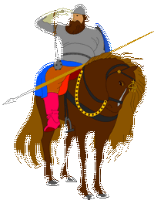
В центре Мурома во Владимирской области установлен бронзовый монумент богатырю, а в историко-краеведческом музее есть экспозиция, посвященная богатырю. Во дворе музея растёт дуб, который помнит Илью Муромца, а из родников, которые появились в результате ударов копыт богатырского коня, люди и сегодня набирают святую воду.

Добрыня Никитич – Шилово
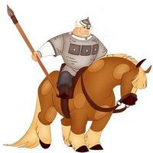
Родина Добрыни Никитича – поселок Шилово Рязанской области. У популярного былинного героя есть множество прототипов, но жители поселка уверены, что больше всего на эту роль подходит добрый молодец Добрыня, который на острове сидел и на тот берег Илье Муромцу топоры, играючи, кидал. Шиловцы всегда были уверены, что Добрыня — их земляк. Об этом еще в XIX веке рязанская пресса писала как о чем-то само собой разумеющемся. На гербе района изображен меч и пояс. В гимне упоминается "меч священный рязанца Добрыни". В Шиловском краеведческом музее хранится деталь боевого снаряжения богатыря (накладка на пояс), которую еще перед войной нашли при раскопках кургана.

Алеша Попович – Ростов Великий

Легендарный герой русских былин Алеша Попович родился в Ростове в XII веке в семье священника. Уже стартовала программа "В гостях у Алеши Поповича". Алеша Попович сопровождает туристов на всем протяжении маршрута по ростовской земле. Они не только узнают о ремеслах, посещают музей-заповедник, но и участвуют в пикнике на берегу озера Неро, в обряде посвящения в богатыри, играх. Есть в городе купеческая усадьба с богатырским подворьем, где устраиваются спектакли по мотивам русских народных сказок и шуточные сражения.

Михайло Иванович Топтыгин – Ярославская область

Родиной Мишки косолапого стала Ярославская область. Именно там находится самый известный "медвежий угол" – очень густые и дремучие леса Пошехонья, известные тем, что здесь водится много медведей. А сам зверь еще с XVII века украшает официальный герб Ярославской земли.
Еще с древних времен медведь выражал восхищение. Символ медведя олицетворял красоту, силу и величие.
Особенно возвышают образ медведя русские народные сказки. В русских народных сказках медведь всегда добрый, сильный, способен защищать слабых, найти справедливость, и единственное верное решение. Читая сказку, каждый раз находишь что-то новое для себя, великое и неизведанное.
Имя Топтыгин стало народной кличкой медведя, приняв иронически-уважительную форму. Медведь в сказках представляет собой воплощение грубой силы. Иногда он свиреп, иногда – наивен и добр. Будучи хозяином леса, он обладает властью над другими животными, но, тем не менее, характером отличается простоватым. Наличие физической силы у данного животного персонажа практически исключает ум – медведь в сказках глуп и оказывается одурачен более слабыми животными. С детства Медведь у многих людей олицетворяет мёд, малину, сильного косолапого непоседу.
РИА Новости http://ria.ru/culture/20111026/471265484.html#ixzz3w5XPgORK

Мышка-Норушка – Мышкин

По легенде город Мышкин Ярославской области построен в XIII веке на месте, где мышка спасла русского князя от смерти: разбудила, когда к тому приближалась змея. Говорят, в ознаменование этого знаменательного события город и назвали.
Город Мышкин – российский рекордсмен по количеству музеев и выставочных залов. Музей мыши – единственный в мире. В нем – мыши всевозможных размеров: нарисованные, выточенные, вылепленные, склеенные и сшитые из всех мыслимых и немыслимых материалов и собранные не только по городам и весям родной страны, но и во множестве присланные из-за рубежа. Мышиный бренд используется широко: работает комплекс «Мышкины палаты» с развлечениями для туристов, гостей принимает гостиница «Мышкино подворье», работает ресторан «Мышеловка», где сверх оплаченного меню посетителям подают сырную тарелку - в соответствии с духом и буквой английской пословицы «Бесплатный сыр бывает только в мышеловке». Летом проходит ежегодный Фестиваль мыши. А на память о городе обязательно нужно купить кошельковую мышь – она живет в кошельках и заботится, чтобы деньги в них не кончались.
Мышь любит: сыр, побегать, погрызть, поработать по дому, развлечь гостей, сунуть нос во все дыры. Не любит: мышеловки, наглых котов, разгильдяйство и безответственность.

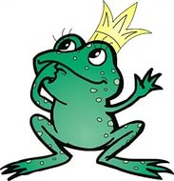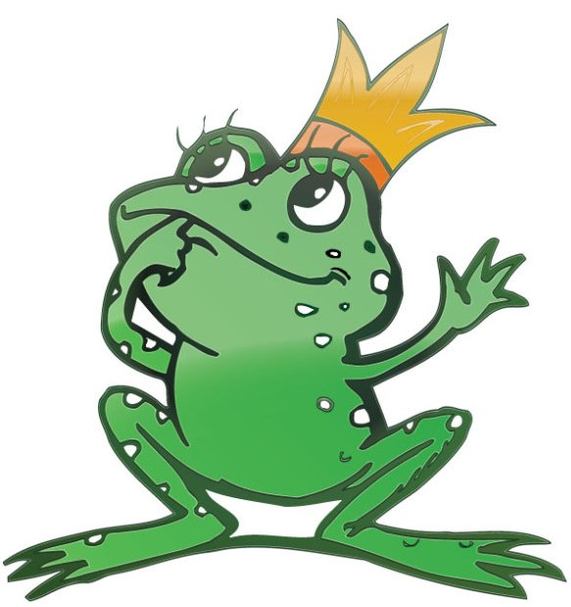
Царевна – лягушка – Ростовская область
Неужели Василиса Премудрая жила в Ростове Великом? Озеро Неро, на берегу которого стоит город, полно исторических тайн, загадок и легенд, одна из которых гласит, что жила в старину в местных болотах царевна в образе лягушки.
Всем, и детям, и взрослым, хочется иногда окунуться в сказку, особенно если она такая красивая, как сказка "Царевна-лягушка". В городе открыт Музей Царевны-лягушки, посвящённый сказочному персонажу Царевне-лягушке. "Царевна-лягушка" – это не только музей, это целый туристический комплекс, сочетающий в себе и гостевой дом, и музей, а также гостевой дом и ресторан "Иван-царевич".
В музее обыгрывается одновременно и сюжет сказки, и некоторые совершенно реальные моменты - особенности крестьянской жизни и быта. Главная часть экскурсии строится на сказке "Царевна-лягушка". Помимо этого обыгрываются легенды и сказания Ростова Великого, предметы крестьянского быта.

E-mail:carevna1150@mail.ru
Сайт: http://www.carevna.net

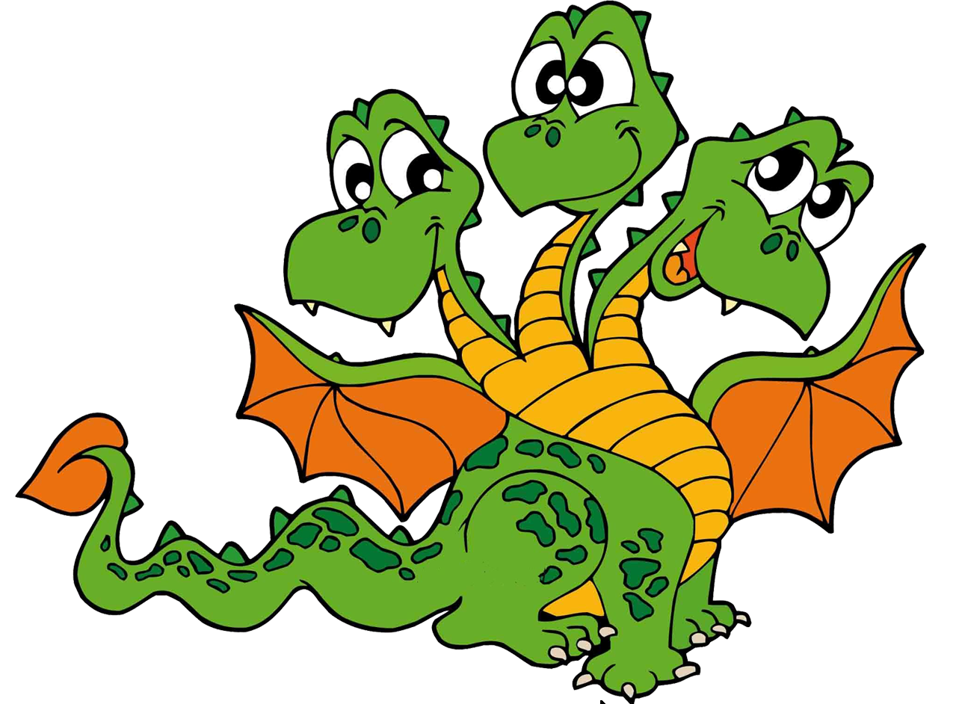
Змей Горыныч – Тверская область
Живёт былинный Змей Горыныч, как гласит предание, в "змеевом море", в тех местах, где речка Хотча впадает в Волгу. Змеям здесь всегда было раздолье. Их было видимо-невидимо, в округе прозвали это место Гадово, а местные произносят название как ГадОво. Теперь это поселок Приволжский. Расположен он в Кимрском районе Тверской области.
Здесь оживает сказка и начинается увлекательное театрализованное действо с участием не только Горыныча, но и Кикиморы болотной, бабы яги, Гадюжек – его подружек.
.В экспозиции Музея гадов представлены и знаменитый Змей Горыныч, и библейский Змей-искуситель, и Царица-кобра, и Полоз, гады воплощенны в камне, выковны из железа, выструганы из коряг и сшиты из тряпочек порадуют детишек и заставят улыбнуться взрослых посетителей. Много здесь расскажут и про ужа, который, как оказалось, считается хранителем дома. Жители окрестных деревень специально приманивали безобидную змейку молоком, веря в то, что она приносит достаток в семью. .
Гостей ожидает сказочный пир, народные игры для детей, конкурсы, выставка-продажа сувенирной продукции. Хорошее настроение гарантировано.
Ну, где еще можно встретить такое? Приезжайте, посмотрите, побывайте в гостях у сказки! Увезите на память о ней уникальные сувениры и незабываемые воспоминания. Скучать у Горыныча некогда!

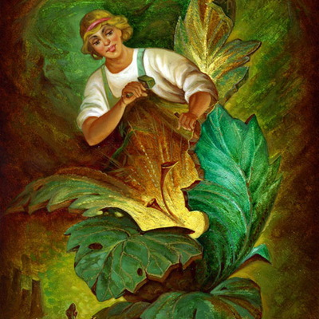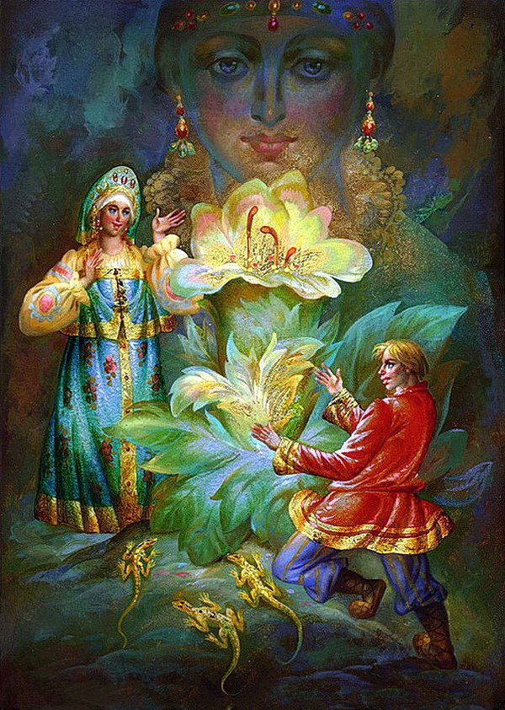
Хозяйка Медной горы и Данила – Мастер – Свердловская область
Сысерть и Полевской - города, где жили герои знаменитых сказов Павла Бажова, где вырос и творил сам великий сказочник.
Свердловская область – сказочный край, где живет Медной горы Хозяйка, где самоцветы катятся из-под ног, а земные недра хранят несметные сокровища. Побывать на Среднем Урале - значит открыть для себя Самоцветный пояс Урала.
"Парк сказов", посвящённый сказам Бажова, представит Уральское подворье и дом Данилы Мастера, домик Бабы Яги и шалаш Лешего, храм-часовню, пещеру Хозяйки Медной горы в натуральную величину, дом Коковани.
Здесь можно поиграть в традиционные русские забавы, покататься на лошадях, познакомиться с крестьянским бытом: огородом, пасекой и фермой, посвящённый сказам Бажова. Организованы мастер-классы по камнерезному искусству и лепке из глины. И не заметишь, как сказка станет былью. В избе Данилы мастера своими руками можно сделать из камня игрушку. И если Хозяйка Медной горы оценит – забрать с собой. Можно даже самому стать одним из персонажей сказки. Для этого в парке есть свой кукольный театр.
"Парк Сказов" находится вблизи Екатеринбурга в Арамильском городском округе. Расстояние от Екатеринбурга 23 км, время в пути около часа. Вход туда свободный. Оплачивается только участие в мероприятиях.

Сайт: www.parkskazov.ru
E-mail: mail@parkskazov.ru
***

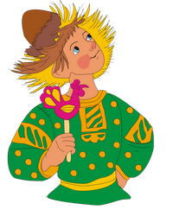
Иванушка-дурачок – Кенозерье
Кенозерье - одно из первых мест (наряду с Великим Устюгом), "забронировавшее" сказочного героя еще в 2001 году, тогда же здесь прошел первый праздник - "Кенозерская дураковина". Каждый год здесь проходит выставка детских рисунков и писем Иванушке "Любимый сказочный герой". Кенозерье - родина известного ученого, литератора, сказочника и фольклориста Александра Нечаева (1902-1986), который подготовил и издал около 60 книг народных сказок и былин. В день на Ивана Купалу кенозерцы приглашают всех на праздник "Кенозерская дураковина".


Садко – Гостцы
Жители села Гостцы Новгородской области искренне верят в то, что Садко - это не просто придуманная сказка, а вполне реальный человек. Некий Сотко Сытиничь действительно упоминается в новгородской летописи 1167 года в качестве строителя церкви Бориса и Глеба в Новгородском детинце. «К имени этого лица приурочены различные сказочные мотивы», так пишут сегодня историки и лингвисты. Одна из легенд про Садко, напомним, рассказывает, что он решил поспорить с купцами, что в озере Ильмень есть рыба с золотыми перьями. Выиграть спор ему помог Водяной царь. После этого Садко успешно торговал и вскоре разбогател. По этому поверью бизнесмены и предприниматели и сегодня приезжают в Гостцы за удачей.

Кощей Бессмертный – Старица
Родиной Кощея теперь считается старинный городок Старица Тверской области. В подтверждение такой версии губернатор Тверской области Дмитрий Зеленин приводит легенду, как однажды старицкий сапожник повстречал в местных каменоломнях чудище с горящими глазами. «Именно таким предстаёт в русских сказках Кощей Бессмертный», - поясняет Зеленин. Кроме того, на старинном гербе Старицы изображена горбатая старуха с клюкой. По мнению местных краеведов, это и есть «та самая Баба Яга, которая помогала Ивану Царевичу победить Кощея». В городе планируется оборудовать пещеру Кощея и даже поставить ему памятник. А пока что главная достопримечательность Старицы — Свято-Успенский монастырь. В Старице родился и воспитывался отрок Иоанн - позже Иов, первый Патриарх Московский и всея Руси; здесь же он и скончался. И знающие православные специально приезжают в Старицу, чтобы увидеть его усыпальницу.

Соловей-разбойник – Береза
В Курской области есть село Береза, которое наполнено легендами и преданиями. Почему это село является родиной Соловья-разбойника? Существует легенда, что при основании самого поселка крестьянин посадил три березы, о которых Соловей-разбойник много рассуждает в былине. Курскую прописку Соловья в свое время подтвердил даже известный археолог Юрий Липкинг в книге «Далекое прошлое соловьиного края».

Русалка - Псков
Совсем недавно на «Сказочной карте России» появилась псковская Русалочка. То, что именно она стала сказочным символом Псковской области, объясняется просто: в Псковской области находится музей-заповедник А.С.Пушкина «Михайловское», а у Пушкина в Лукоморье на ветвях дуба зеленого сидит именно русалка. Кстати, резиденция русалки будет располагаться в центре загородного отдыха «Лукоморье», так что все прекрасно увязывается. Кроме того, псковитяне отыскали в библиотеке местную легенду о «тиглицкой русалке», чтобы подтвердить свои притязания на персонаж.

Водяной – Пошехонье
Пошехонье не зря называют ярославской Венецией - ведь он стоит сразу на пяти реках, есть здесь пруды и, конечно, Рыбинское водохранилище. И поэтому пошехонцы надумали поселить у себя водяного. Его официальная резиденция находится в детской библиотеке. Квартира водяного украшена портретами хозяина, статуями симпатичных подружек-лягушек, аквариумом с маленькими сомиками, водяной мельницей и прочими атрибутами водного царства. Идею закрепить за Пошехоньем место жительства повелителя рек и озер придумали сотрудники библиотеки, собравшие богатую историю Хозяина рек. Водяной в народных представлениях Пошехонья - крепенький мужичок средних лет, с бородой и босой. Носит он красную рубаху и соломенную шляпу. Основной туристический праздник проходит здесь в начале июня и называется он «Хозяин рек пошехонских». В резиденции Водяного проводятся интерактивные программы. Водяной дает разные советы, Кикимора поет песни и веселит гостей, а потом всех угощают ухой.

Глинышек – родина Яранский район
Кировской области
Появление волшебного глиняного мальчика или просто Глинышка на "Сказочной карте России" будут отмечать на местных детских праздниках, где впервые появится уже сам герой. Согласно местной легенде, именно Яранский район Кировской области, славившийся богатыми залежами глины, является родиной этого смекалистого и трудолюбивого героя. В дальнейшем образ Глинышка планируется активно продвигать в рамках развития местных туристических маршрутов и развития промыслов.

Кроме того, новогоднюю тематику продолжат ряд сказочных персонажей, которые по аналогии с Восточным календарем, создали Сказочный календарь. У них наступающий новый 2012 год, объявлен Годом Змея Горыныча, в рамках которого пройдут праздники в сказочных усадьбах и палеонтологических музеях, расположенных в ряде регионов.
Социальный проект "Сказочная карта России", стартовавший в ноябре 2010 года, призван объединить всю имеющуюся информацию о местах рождения или существования героев сказок и былин. Недавно проект привлек внимание официальных представителей Ростуризма, разглядевших в этом проекте отличный потенциал для развития туристической привлекательности регионов.
РИА Новости http://ria.ru/culture/20111222/523317157.html#ixzz3w5ZUeEbM



Баба-Яга – Кукобой
Бабу-Ягу поселили в селе Кукобой (2-3 часа езды от Ярославля) в 2004 году и построили там Избушку на курьих ножках. Из давних времен дошла ярославская легенда о таинственной, безымянной старушке-задворенке. Проживала она в глубине глухих дремучих лесов, редко кому удавалось увидеть ее. Кстати, образ темного персонажа местные жители несколько исправили. В процессе «прописки» известной старушки возникли серьезные проблемы: дело в том, что село Кукобой славится множеством храмов и церквей, и священники были категорически против заселения «дьявольщины». Но, несмотря на это, всё разрешилось благополучно, и Баба-Яга исправилась: теперь она помогает нуждающимся, хотя время от времени и продолжает хулиганить. Если Вы решите поехать в резиденцию Бабы-Яги, то не удивляйтесь, что сначала Вас повезут в храм для того, чтобы купить святой воды и свечки. Только при таком вооружении можно смело заходить в Избушку. Также во владениях Бабы Яги вас ждет чай со знаменитыми кукобойскими пирогами, конкурсы и многое другое. В последнюю субботу июля всех приглашают на день рождения Бабы-яги.



Царь Берендей - Переславль-Залесский

Согласно одному из преданий, в Переславском крае жили берендеи -воинствующие племена, состоявшие на службе у русских князей. Правил ими справедливый и добрый царь Берендей. В Переславле-Залесском Ярославской области создан «Дом Берендея» - Центр сохранения и развития народных традиций и народных праздники.

Снегурочка – Кострома
Терем Снегурочки находится в Костроме. Вместе с ней в нем проживают Домовой, Домовиха и ученый кот Баюн. И зимой и летом здесь можно померзнуть в Ледяном зале, посмотреть кукольное шоу, принять участие в игровых программах и пообщаться с самой Снегурочкой. Сайт Теремаhttp://teremsnegurochki.ru/
А еще в Костромской области находится деревня Щелыково (120 км от Костромы и 15 км от Кинешмы). Здесь расположено имение А.Н.Островского, который и написал сказку о Снегурочке. Музей-заповедник «Щелыково» предлагает программы «Встреча со Снегурочкой» и «Праздник в Берендеевой слободе». Подробнее http://www.shelykovo.ru/news/20750/

Мороз – Великий Устюг
Родиной Деда Мороза стал Великий Устюг, находящийся в северных широтах, окруженный зимним великолепием природы, город искусных мастеров по дереву и серебру, бережно сохраняющих древние традиции предков. В Великом Устюге открыт офис Деда Мороза, куда входят тронный зал, музей, мастерские, почта и сувенирная лавка. Здесь можно побеседовать и сфотографироваться с Дедом Морозом в тронном зале, отправить праздничные открытки и письма родным и друзьям с печатью и автографом Деда Мороза, погашенные специальным штемпелем, приобрести оригинальные сувениры или самостоятельно изготовить поделку в мастерской. В 12 км от Великого Устюга в сосновом бору на берегу реки Сухонp class=ы находится развлекательный центр "Вотчина Деда Мороза", который включает в себя комплекс услуг: проживание, питание, прокат маскарадного и спортивного инвентаря, катание на лошадях, снежных мотоциклах, лыжах, коньках, санях - зимой, а также прогулочных лодках, водных велосипедах - летом.
Официальный сайт проекта "Великий Устюг - родина Деда Мороза" www.dom-dm.ru
Сайт «Вотчины Деда Мороза» - http://www.votchina-dm.ru/sys/map

